**GOBERNACIÓN DEPARTAMENTAL DE ESCUINTLA**

**AREA DE RECEPCION**

**REGISTRO DE PERSONAS QUE INGRESAN A LA INSTITUCIÓN**

**LEY DE ACCESO A LA INFORMACION PUBLICA**

**ARTICULO 10, NUMERAL 28**

**INFORME MENSUAL DE PERTENENCIA SOCIOLINGÜISTICA**

**Gobernador: Luis Arturo Hernández Chen**

**Responsable de Actualización de Información: Karen Gabriela González Rivera**

**Fecha de Emisión: 28 diciembre 2022**

La Gobernación Departamental de Escuintla, de conformidad con los Artículos 66 de la Constitución Política de la Republica de Guatemala: 47 y 48 del Decreto No. 114-97- Ley del Organismo Ejecutivo-: Artículos 8,10 y 11 del Decreto No. 19-2003 -Ley de Idiomas Nacionales- 5 y 6 del Acuerdo Gubernativo No. 320-2011 -Reglamento de la Ley de Idiomas Nacionales-; rinde el informe mensual correspondiente:

1. Descripción de la recopilación de datos Institucional, para la obtención de datos de los usuarios de las diferentes dependencias Institucionales Gubernamentales, Privadas Y población en general de los servicios, con la observación que dicha recopilación es únicamente para tener una estadística, por lo que a continuación se describe:

2. Análisis de los datos recabados y descripción de educación de servicios

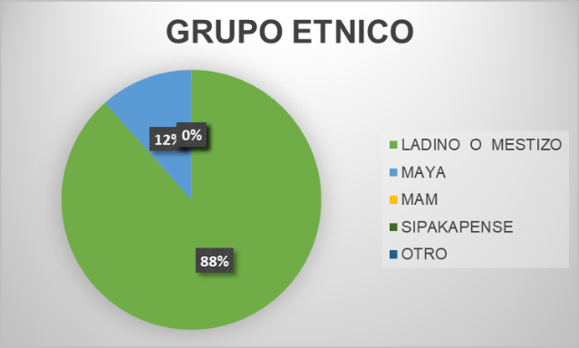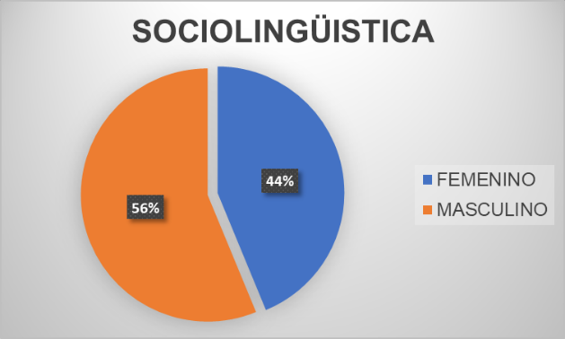De la revisión y análisis de los datos recabados, durante el presente mes de diciembre, se atendió doscientos treinta y tres (233) personas con el 91% de identificación de pertenencia sociolingüística del idioma español y grupo ladino o mestizo, ninguna de las personas atendidas requirió en los idiomas MAM, SIPAKAPENSE, MAYA u otro, entre rangos de edades de 18 a 100 años.